Temat kompleksowy na ten tydzień to: **,,Wakacje”**

W tym tygodniu dzieci utrwalą sobie zasady bezpieczeństwa podczas wakacji. Poznają miejsca, w których można spędzić wakacje, omówią środki transportu, którymi można udać się w podróż. Nadal będą doskonalić analizę i syntezę sylabową i głoskową, przeliczać sylaby i głoski w słowach, przeliczać słowa w zdaniach. Warto przypomnieć dzieciom numery alarmowe i omówić sposób wzywania pomocy.

Podczas rozmów na temat pójścia dziecka do pierwszej klasy warto budować w nim pozytywny obraz szkoły, nie straszyć dziecka szkołą, rozmawiać z dzieckiem na temat jego oczekiwań i obaw związanych z rozpoczęciem nowego etapu edukacyjnego.

Karty pracy:

43a, 43b, 44a, 44b, 45a, 45b, 46a, 46b, 47a, 47b, 48a, 48b

**Ćwiczenia logopedyczne z lusterkami**.  
  
Dzieci wykonują następujące ćwiczenia:  
*– „Język opala się na plaży i wskakuje do wody”* (wysuwanie języka na brodę,  
a następnie unoszenie jego czubka w stronę nosa);  
*– „Szumią morskie fale”* (język na górze za zębami, lekko odsunięty od zębów,  
zęby i wargi zwarte, ułożone w dzióbek);  
*– „Przejażdżka koniem”* (naśladowanie kląskania czubkiem języka przy jednoczesnym  
ściąganiu i rozciąganiu warg);  
*– „Łopatka”* (język szeroki jak łopatka leży na brodzie; unosząc go do góry,  
dzieci opierają czubek języka za górnymi zębami – wsypują piasek do wiaderka).

**,,W co dzieci lubią się bawić latem?” - burza mózgów połączona z wykonaniem pracy plastycznej.**Swobodne wypowiedzi dzieci o ulubionych letnich zabawach.  
Rysowanie ulubionej, letniej zabawy.

**"Sporty i letnie zabawy" - interaktywna prezentacja.**  
  
Zobaczcie filmik. Postępujcie zgodnie z zawartymi w nim poleceniami.

<https://www.youtube.com/watch?v=y1QWCQaDhbw&feature=youtu.be>

**„Malujemy lato”- masażyk relaksacyjny na podstawie wiersza Bożeny Formy.**  
  
Rodzic wykonuje masażyk dziecku, następnie dziecko rodzicowi (rodzic czyta wiersz).  
  
*Świeci słońce,* (wykonują rozwartymi dłońmi ruchy koliste na środku pleców)  
*pada deszcz* (dotykają opuszkami palców różnych miejsc na plecach)  
*kapu, kap, kapu, kap*. (zaciśniętymi piąstkami delikatnie uderzają w różnych miejscach)  
*A my z latem wyruszamy* (energicznie przesuwają rozwarte dłonie z lewej strony do prawej)  
*zwiedzić świat, zwiedzić świat.* (poklepują rozwartymi dłońmi plecy w różnych miejscach)  
*Policzymy drzewa w lesie* (dotykają pleców kolejno wszystkimi palcami lewej dłoni i prawej dłoni równocześnie)  
*i kwiaty na łące* (rysują kontury kwiatów)  
*powitamy tańcem księżyc* (masują plecy rozwartymi dłońmi)  
*i kochane słońce*. (wykonują szybki, okrężny masaż całą dłonią)  
*Pobiegniemy wąską dróżką,* (stukają, na przemian, opuszkami palców)  
*górskimi szlakami* (rysują ścieżkę palcami wskazującymi)  
*do kąpieli w słonym morzu* (całą dłonią rysują fale)  
*wszystkich zapraszamy.* (delikatnie szczypią)   
  
"**Powitanie lata" - nauka rymowanki Iwony Fabiszewskiej.**  
  
R. proponuje dziecku powitanie lata wspólną rymowanką.   
Dzieci wspólnie z R. wypowiadają tekst rymowanki z różnym natężeniem głosu: cicho, głośno.  
  
*Kolorowe lato! Z radością cię witamy  
i do wspólnych zabaw gorąco zapraszamy.  
Bardzo się cieszymy, że jesteś już nami.  
Ogrzewaj nas codziennie ciepłymi promykami.*

**Słuchanie opowiadania Małgorzaty Strękowskiej - Zaremby „Wakacyjne podróże”.**

Od samego rana tata, Olek i Ada planowali podróże wakacyjne. Zapomnieli o porannym myciu, a nawet o przebraniu się z piżam. Gdyby nie mama, zapomnieliby też o śniadaniu.

Szczęśliwie mama przypomniała im o wszystkim. Kiedy byli już umyci, przebrani i najedzeni, wyjęła z szafy wielki globus i postawiła go na podłodze.

* Teraz możecie podróżować palcem po całym świecie.
* Super! – ucieszył się Olek. Bez namysłu zakręcił globusem. Fruuu! Gdyby kula ziemska obracała się tak szybko, wszyscy dostaliby kręćka jakiegoś lub co najmniej zadyszki. Przed oczami Olka, Ady i taty mknęły kontynenty: Ameryka Północna i Ameryka Południowa, Afryka, Europa i zaraz Azja i Australia.
* Tu jedziemy! – Palec Olka zatrzymał rozpędzony świat namalowany na globusie. – Australia, Sydney.

Niezłe miejsce. Będzie fajnie. W Australii są kangury i koale.

* W Sydney chciałbym zobaczyć gmach filharmonii – wtrącił tata.
* A będzie tam gmach naszego przedszkola? – spytała Ada.

Olek spojrzał na siostrę z politowaniem. Przecież nikt nie podróżuje do przedszkola, które jest kilka metrów od domu. Zakręcił drugi raz. Jego palec wskazał państwo leżące w Ameryce Południowej.

* Brazylia. Dobry wybór – pochwalił tata. – Są tam wspaniałe plaże. Chętnie poleżałbym sobie – przeciągnął się leniwie.
* Może i ja zaproponuję podróż? – mama zajrzała do salonu. – Chciałabym pojechać z wami do Indii. Zawsze interesowała mnie Azja i jej kultura. Chociaż Afryka też jest ciekawa.
* No pewnie! Jedziemy do Kenii! Do parku z dzikimi zwierzętami. Zobaczymy słonie i żyrafy!
* zawołał Olek ożywiony wizją spotkania dzikiego słonia, a może i lwa.
* A będzie tam nasz park? – nieśmiało spytała Ada. Wszyscy spojrzeli na nią jak na przybysza z kosmosu.
* Nasz park będzie czekał na ciebie w Polsce. Teraz ja wybieram – powiedział tata. Energicznie zakręcił globusem. Niebieski kolor oceanów i mórz zmieszał się z zielonym, żółtym i brązowym – kolorami kontynentów. Adzie aż zakręciło się w głowie. Świat na globusie obracał się zbyt szybko. Co będzie, jeżeli palec taty trafi na głęboki ocean? Nie chciałaby spędzić wakacji na oceanie. Tam już z pewnością nie ma znajomego parku ani przedszkola ani placu zabaw z dużą okrągłą piaskownicą.
* Stany Zjednoczone. Waszyngton – zakomunikował tata.
* Jest tam plac zabaw? – spytała Ada.
* Naszego nie ma, są inne. Jest za to Biały Dom i…
* Ale naszego domu tam nie ma – przerwała tacie Ada.
* Ja nie mogę! Chcesz jechać na wakacje czy nie? – zniecierpliwił się Olek.
* Chcę. Tylko nie tak daleko – bąknęła Ada.
* To gdzie? Wybieraj – podsunął jej globus.

Ada zamknęła oczy. ,,Niech los zdecyduje” – pomyślała i dotknęła palcem globusa.

* Tu!

Cała rodzina wbiła wzrok w miejsce, które wskazał palec Ady. Mama i tata pierwsi gruchnęli śmiechem.

* Europa, Polska, Warszawa – podsumował Olek.

Ada westchnęła z ulgą. Jak to dobrze, że zdała się na los szczęścia. W Warszawie jest jej przedszkole i dom, i park, i znajomy plac zabaw. No i tuż pod Warszawą mieszkają ukochani dziadkowie.

Co ważne, ich dom stoi w pobliżu lasu.

* Pojedziemy do babci i dziadka. Tam są bociany, dzięcioły, kukułki, żabki, biedronki, ślimaki, pszczoły – zachwalała Ada.
* Mrówki, komary i muchy – dorzucił ponuro Olek. Ale już po chwili śmiał się jak tata i mama. Nawet napad komarów nie odstraszyłby ani jego, ani Ady od podróży do dziadków.

Podpatrywanie ptaków w towarzystwie dziadka, który zna setki ciekawostek o zwierzętach, to był najlepszy z wakacyjnych planów.

**PYTANIA DO DZIECI:**

* + Co Olek, Ada i tata planowali z samego rana?
  + Dzięki czemu mogli podróżować palcem po całym świecie?
  + Jakie kontynenty były widoczne na globusie?
  + Co wskazywał palec Olka?
  + Co wskazywał palec taty?
  + Gdzie chciała pojechać mama?
  + Co wspominała cały czas Ada?
  + Co wskazywał palec Ady? Gdzie ona chciała pojechać na wakacje?

**BEZPIECZNE WAKACJE!!!**

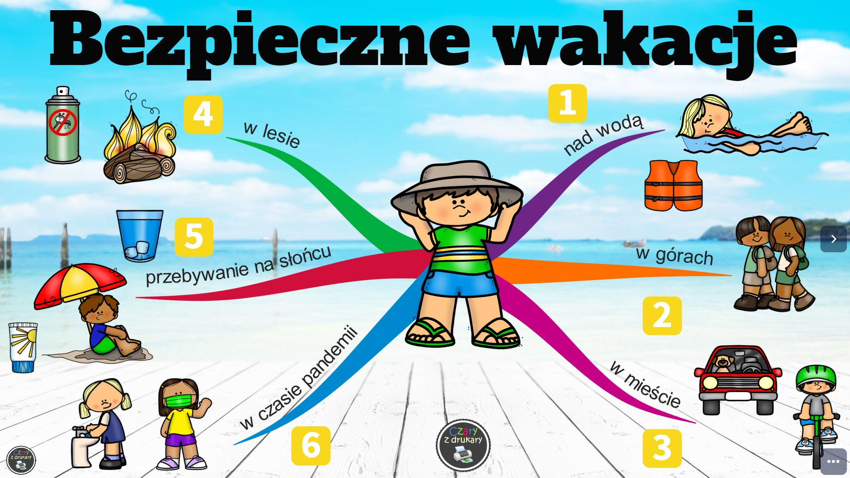

**OBEJRZYJ FILMIKI:**

* + **Wakacje nad morzem - zasady bezpieczeństwa:** [**https://www.youtube.com/watch?v=N4X0RhlMf7Y**](https://www.youtube.com/watch?v=N4X0RhlMf7Y)
  + **Bezpieczne wakacje w górach - Bajka edukacyjna dla dzieci:** [**https://www.youtube.com/watch?v=2PrteVYHb7g**](https://www.youtube.com/watch?v=2PrteVYHb7g)
  + **Klasyfikacja zachowań na rzeczy dobre i złe - Bajka dla dzieci:** [**https://www.youtube.com/watch?v=ZRqT7OFEM-Q**](https://www.youtube.com/watch?v=ZRqT7OFEM-Q)
  + **Jak prawidłowo zachować się na drodze:** [**https://www.youtube.com/watch?v=LDZRun46QBs**](https://www.youtube.com/watch?v=LDZRun46QBs)
  + **Zasady bezpieczeństwa na rowerze:** [**https://www.youtube.com/watch?v=gSzVtcWBd_w**](https://www.youtube.com/watch?v=gSzVtcWBd_w)
  + **Jak powinniśmy zachowywać się w lesie:** [**https://www.youtube.com/watch?v=L8210LNJzRE**](https://www.youtube.com/watch?v=L8210LNJzRE)

**Bezpieczne wakacje:** [**https://www.youtube.com/watch?v=0iidgRGFl60**](https://www.youtube.com/watch?v=0iidgRGFl60)

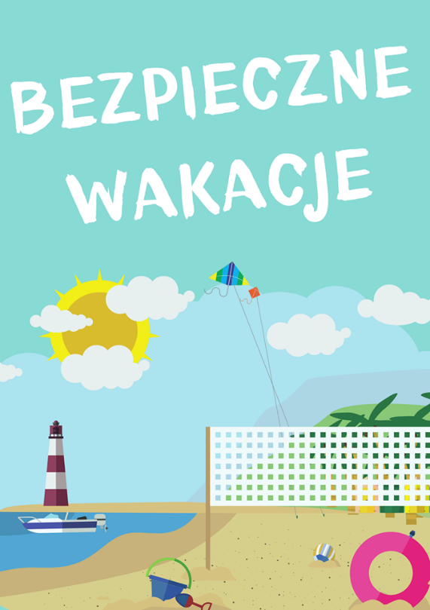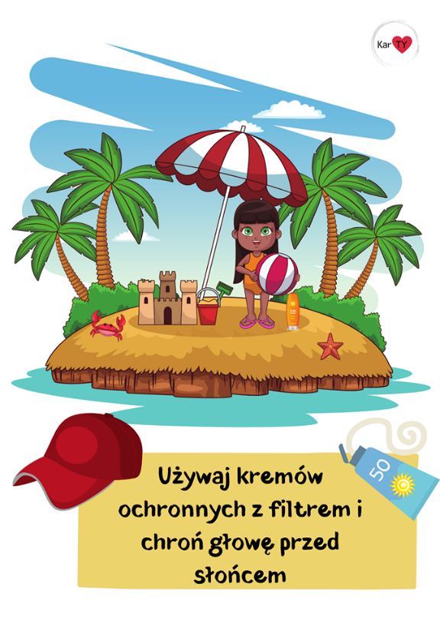

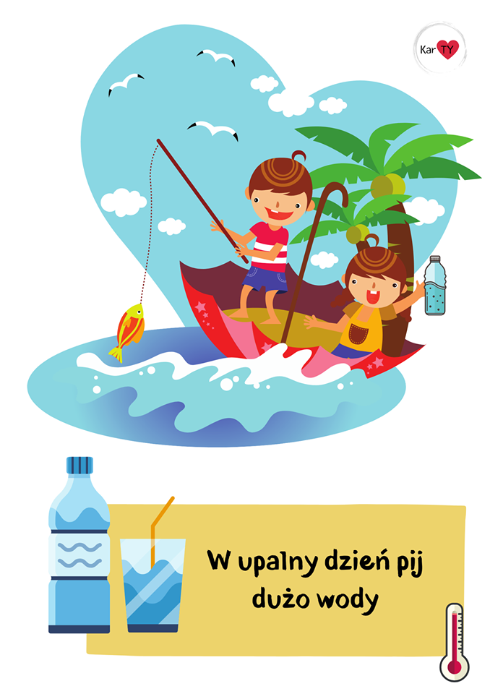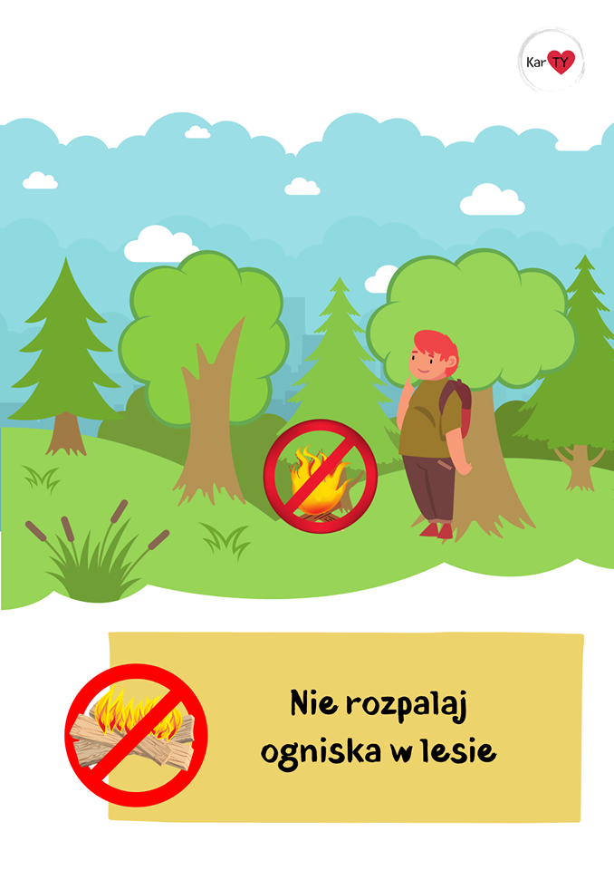

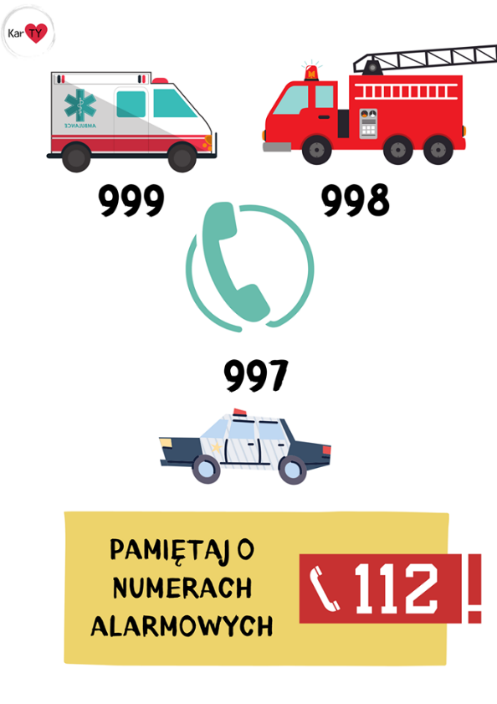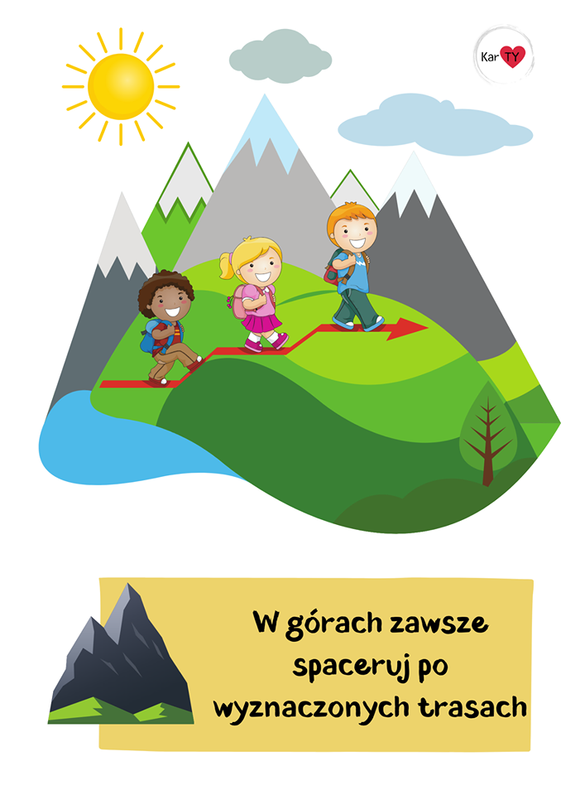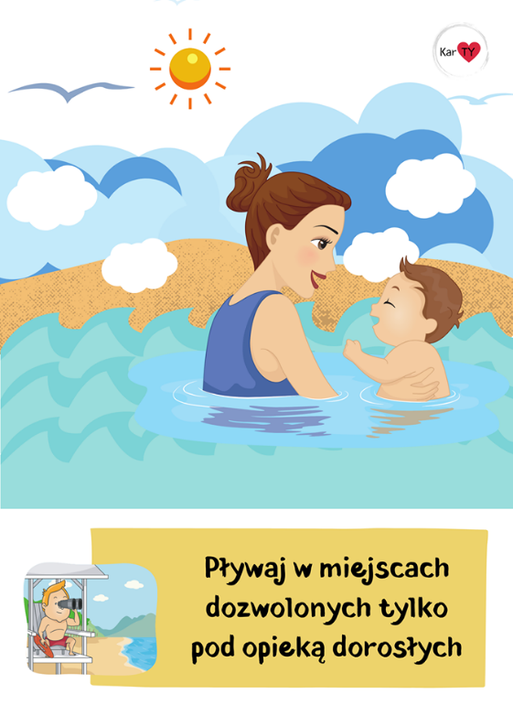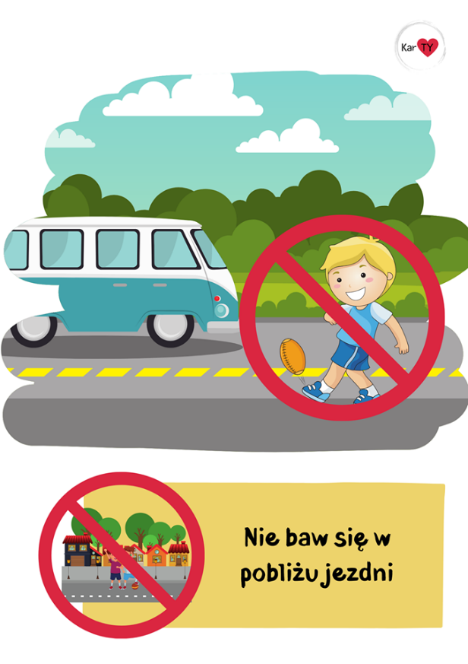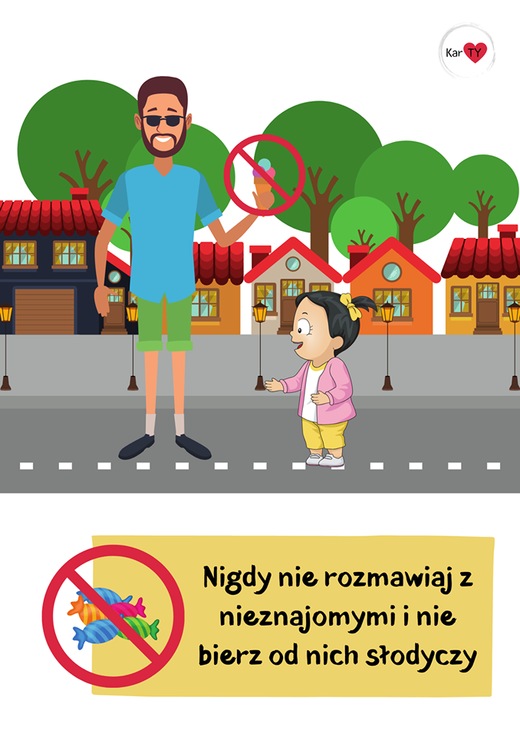

**Wiersz „Bezpieczne wakacje” - Małgorzata Plata**

Przyszło już lato,

nadeszły wakacje, Czekają na ciebie same atrakcje: Wspinaczki w górach, wyjazd nad morze, Zwiedzanie zabytków, rejs po jeziorze.

Lecz żeby wakacje były udane, Posłuchaj rad, które są tutaj dane: Chodząc po górach drogi przedszkolaku Nigdy nie zbaczaj z wybranego szlaku, Trzymaj się trasy, idź za przewodnikiem,

Bądź mądry, grzeczny i nie bądź psotnikiem.

Nad morzem słonko mocno świeci, Grzeje, opala dorosłych i dzieci. Posłuchaj mamy lub taty, co powie:

"Na plaży miej kapelusz lub czapeczkę na głowie.

Kremem trzeba posmarować i buzię i ciało, by potem nie piekło i nie bolało.

Od czasu do czasu usiądź też w cieniu

- wtedy nie ulegniesz groźnemu poparzeniu”.

Dzień taty

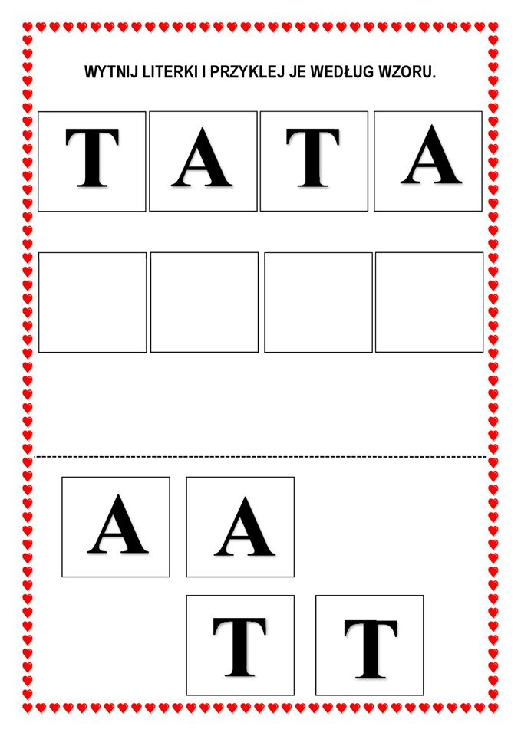

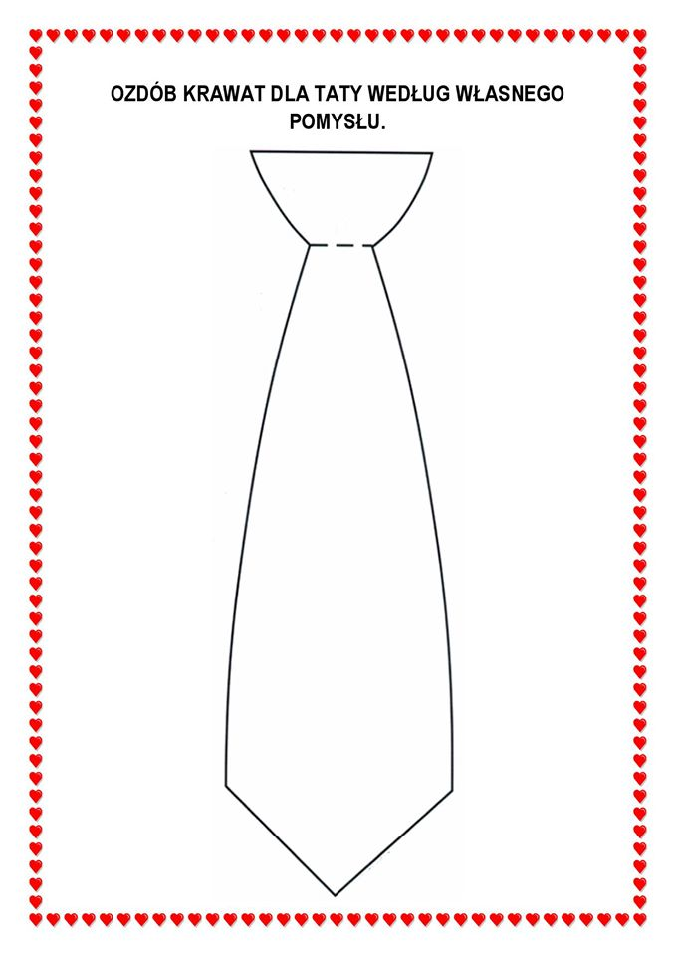

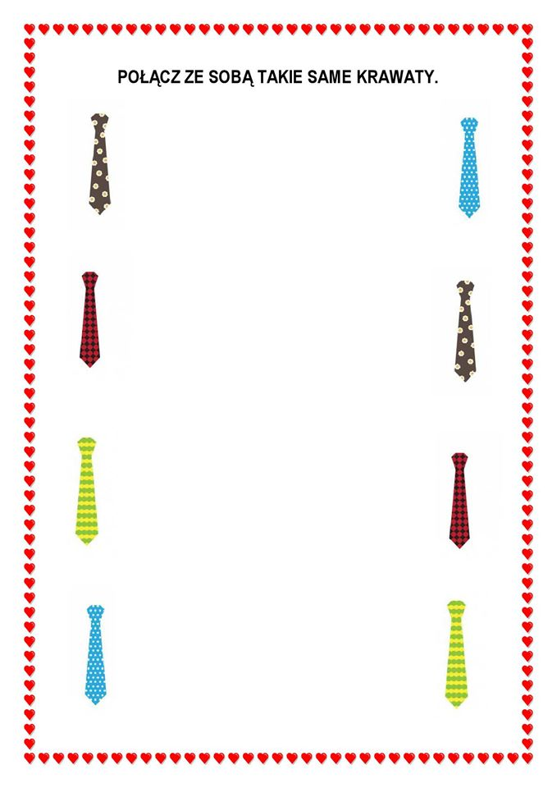

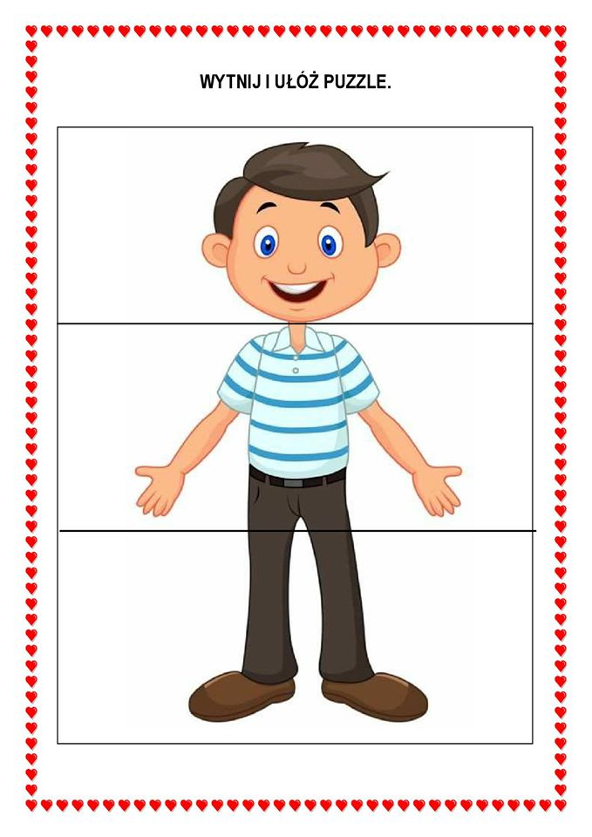

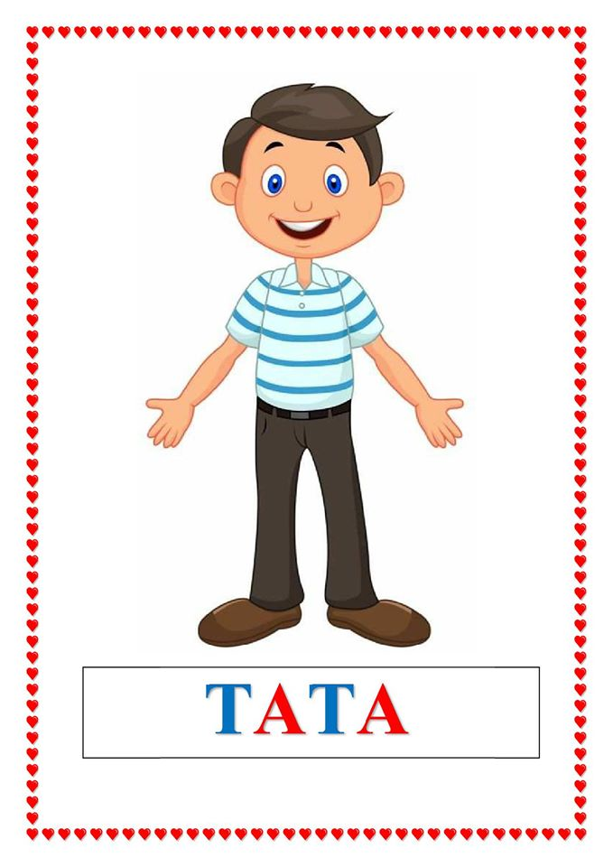

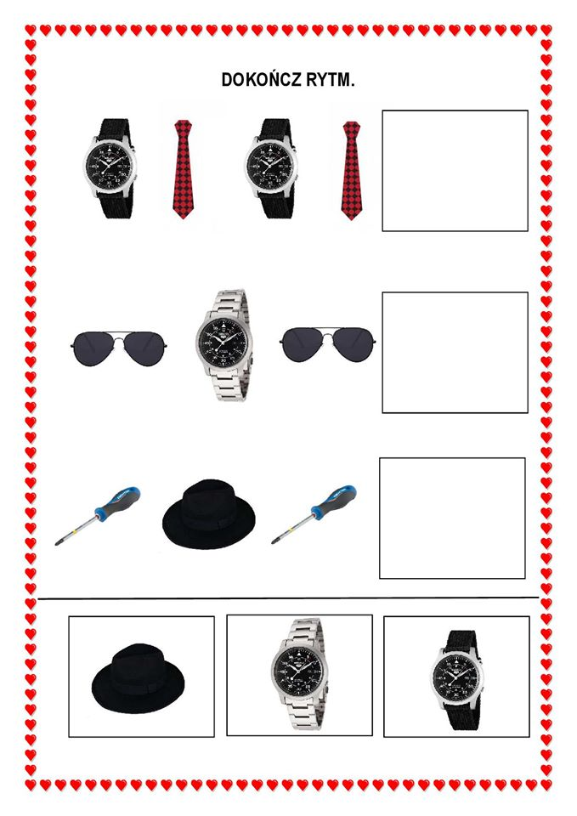

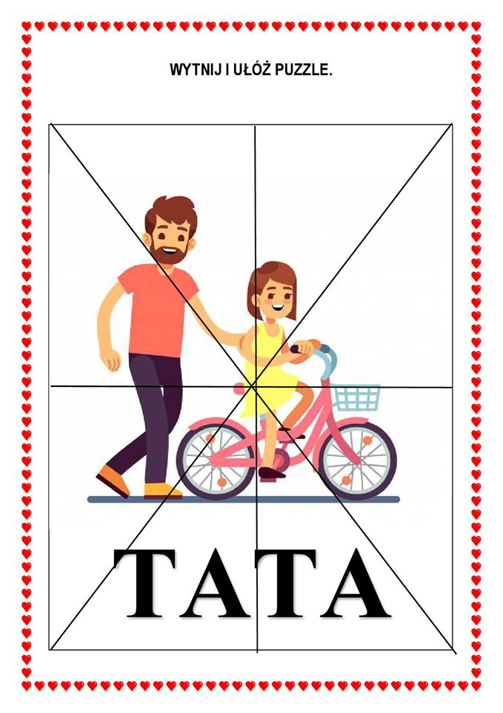

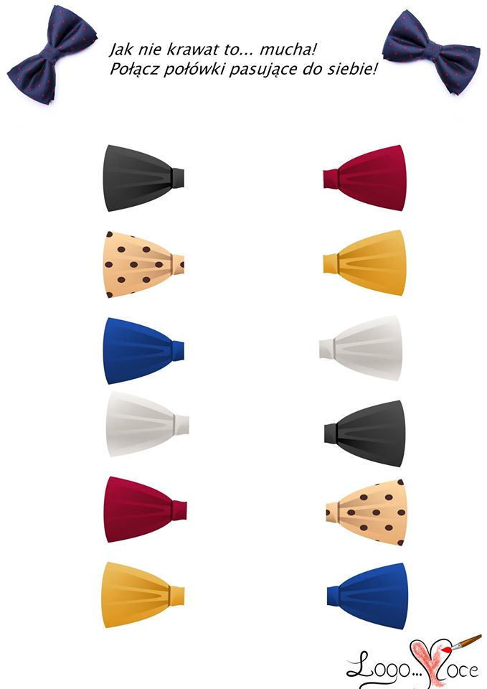

**RELIGIA - ZERÓWKA**

Szczęść Boże. Witam Was na naszych dwóch ostatnich katechezach.

22.06.2020 –**CAŁEMU ŚWIATU Z MIŁOŚCIĄ GŁOSIMY EWANGELIĘ**

<https://view.genial.ly/5e9cac45594d3b0da3e0a1d1/horizontal-infographic-maps-z-miloscia-glosimy-ewangelie-calemu-swiatu-przedszkole>

25.06. 2020 –**W WAKACJE SPOTYKAM SIĘ Z JEZUSEM**

<https://view.genial.ly/5ed899e81020020d02d229fe/horizontal-infographic-lists-wakacje-z-jezusem-copy-do-wysylki>

OTWÓRZ PODRĘCZNIK NA STR.116 I WYKONAJ POLECENIE



JĘZYK ANGIELSKI, KLASA 0

